实验一 实验环境搭建与数字电路正向设计方法

班级： 学号： 姓名：

Modelsim 软件环境配置
首先在网上获取 modelsim10.1.c 的软件安装包，之后就可以进行modelism 的安装：
首先找到并以管理员身份运行 modelsim-win64-10.1c-se，在弹出的安装向导中一路next 安装

然后回到modelism 文件夹，找到 crack 文件并打开，选中所有文件，复制到win64 文件中并替换原有的文件
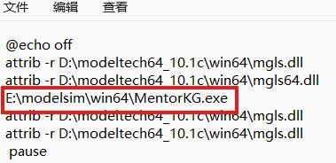
然后找到patch_dll 文件，编辑文件使第四行的路径与软件安装路径一致，然后保存文档。

之后就可以运行patch_dll 文件了，这里会生成一个license 文件，将其另存在win64 文件下

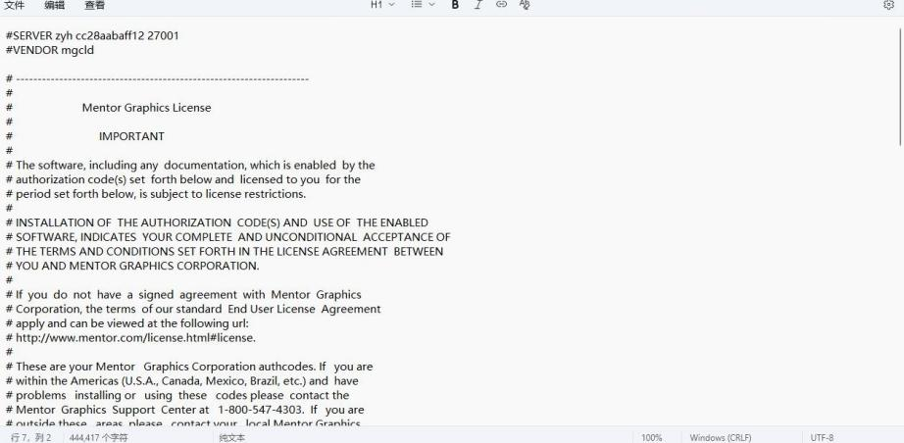
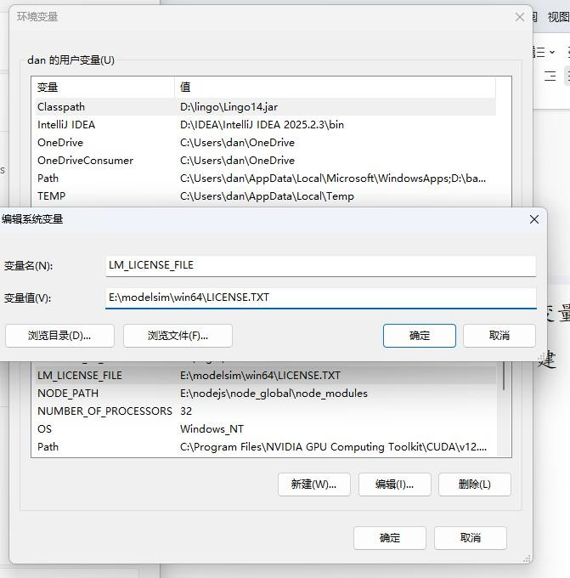
之后就是最关键的环境变量的配置，在系统设置页面的高级系统设置中，在环境变量处点新建；

如上图所示，填写新建的系统变量信息，之后就可以使用软件了。

Figure2.72 的实现
  - 已经有了测试文件shared.v 和测试文件tb_shared.v，新建目录E:\shared，将以上两个文件复制到该目录

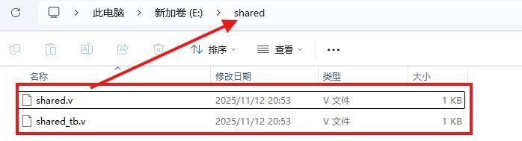
之后按照下图所示的步骤来新建一个new project
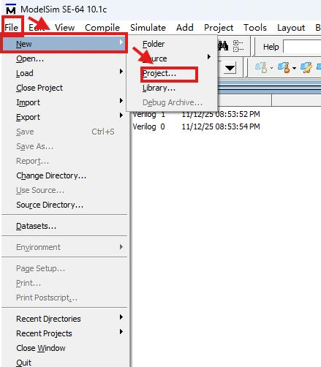
  - 之后将project 命名为shared，指定路径到之前的 E:\shared
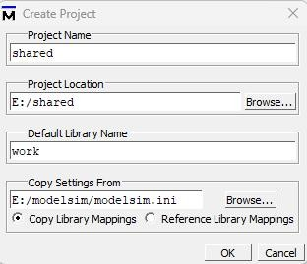
  - 点击 add existing file，将 shared.v 和 tb_shared.v 添加到project 中。

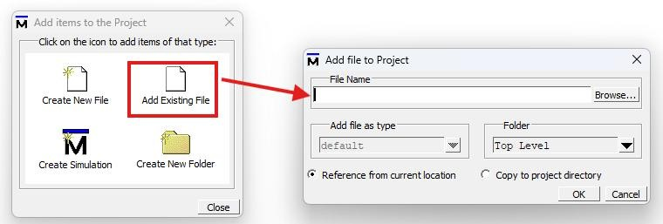
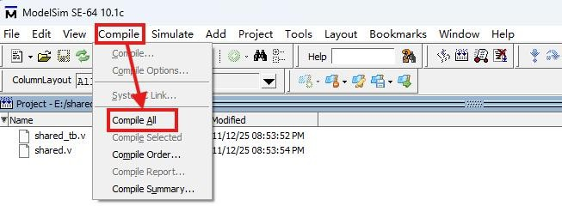
  - 点击compile 再点击compile all，就可以编译源文件和测试文件。

  - 确认编译成功后，回到library，接着右击tb_shared.v 文件
→ simulate
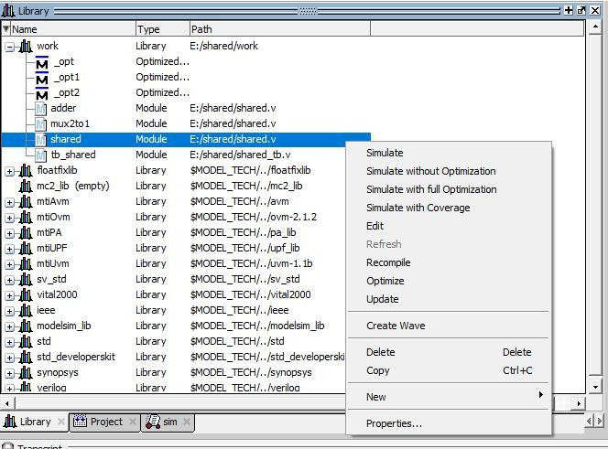

  - 在view 的下拉菜单中，将wave 打勾。
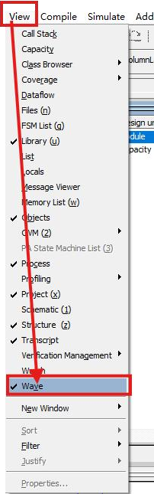
  - 向wave 窗口添加信号：按住ctrl 键，然后在 object 窗口把所有的信号全部点上

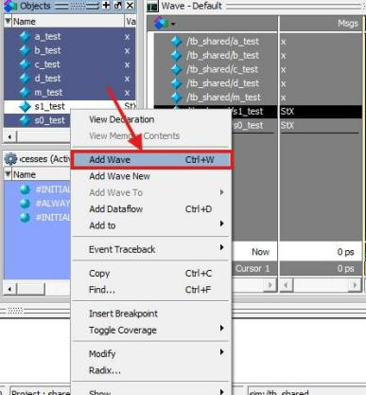
  - 最后，先点restart，然后点run all，就可以看到窗口上有波形图了

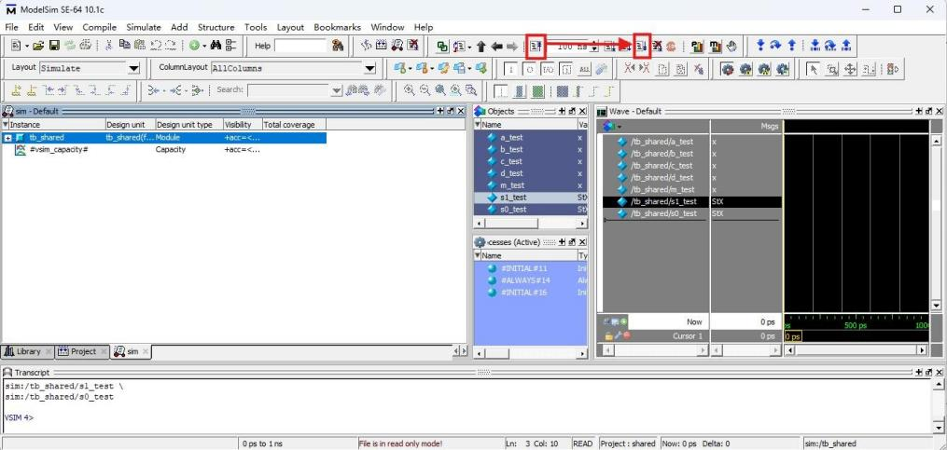
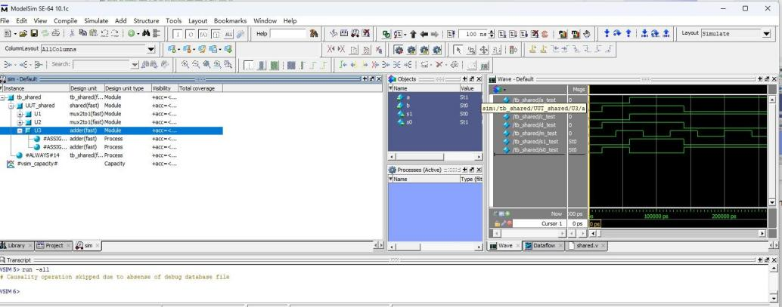
将 wave 窗口拖至最左端 0ns 处，用工具栏缩小镜调整视图到合适的大小

程序代码实现与波形分析：

figure2.72 代码：
module shared (a, b, c, d, m, s1, s0); input a, b, c, d, m;
output s1, s0; wire w1, w2;

mux2to1 U1 (a, c, m, w1); mux2to1 U2 (b, d, m, w2); adder U3 (w1, w2, s1, s0);
endmodule

module mux2to1 (x1, x2, s, f);

input x1, x2, s; output f;
assign f = (~s & x1) | (s & x2); endmodule

module adder (a, b, s1, s0); input a, b;
output s1, s0;

assign s1 = a & b; assign s0 = a ^ b;
Endmodule

figure2.72 testbench 测试代码：
`timescale 1ns/1ps module tb_shared; reg a_test;
reg b_test; reg c_test; reg d_test; reg m_test; wire s1_test; wire s0_test;

initial m_test=0;

always #40 m_test=~m_test;

initial begin a_test=0; b_test=0; c_test=0; d_test=0;

#20
a_test=0; b_test=1; c_test=0; d_test=1;

#40
a_test=1; b_test=1; c_test=1; d_test=1;

#80
a_test=1; b_test=0; c_test=1; d_test=0;

end sharedUUT_shared(.a(a_test),.b(b_test),.c(c_test),.d(d_test),.m(m_test),.s1(s1_te
st),.s0(s0_test));

Endmodule

figure2.72 波形分析：
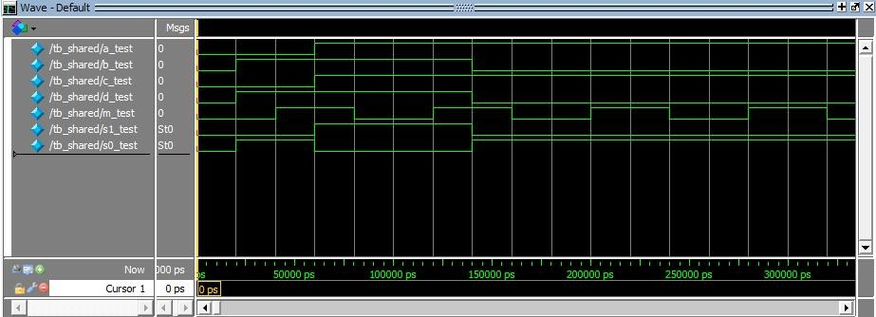
波形图如上，figure2.72 主要包含了一个 2-1 多路选择器和加法器的结合，如果多路选择器的选择输入信号 m=0，则电路实现和 S=a+b；如果m=1，则电路实现S=c+d。
由图可知，0~20ns 时，m=0，a=0，b=1，输出应为a+b=1；s0=1， s1=0，输出正确；
20~40ns 时，m=1，c=0，d=1，输出应为c+d=1；s0=1，s1=0，输出正确；
40~60ns 时，m=1，c=0，d=1，输出应为c+d=1；s0=1，s1=0，输出正确；
60~80ns 时，m=1，c=1，d=1，输出应为 c+d=10；s0=0，s1=1，输出正确；
80~120ns 时，m=0，a=1，b=1，输出应为a+b=10；s0=0，s1=1，输出正确；
120~140ns 时，m=1，c=1，d=1，输出应为c+d=10；s0=0，s1=1，输出正确；
140ns 之后，a=1，b=0，c=1，d=0，m 在 0 和 1 之间变换，但结

果永远是s0=1，s1=0，输出正确。

Figure2.40 与 Figure2.42 的实现

figure2.40 代码：
module example3(x1,x2,s,f); input x1,x2,s;
output f;
assign f=(~s&x1)|(s&x2); endmodule

figure2.40 testbench 测试代码：
`timescale 1ns/1ps

module example3_tb; reg x1_test;
reg x2_test; reg s_test; wire f_test;

initial begin
x1_test = 0;
x2_test = 0;
s_test = 0;

#20;
x1_test = 1;
x2_test = 1;
s_test = 1;

#20;
x1_test = 1;
x2_test = 0;
s_test = 1;

#30;
x1_test = 0;
x2_test = 1;
s_test = 1;

#20;
x1_test = 0;
x2_test = 0;
s_test = 1;

#20;
x1_test = 1;
x2_test = 1;
s_test = 0;

#20;
x1_test = 1;
x2_test = 1;
s_test = 0;
end
example3UUT_example3(.x1(x1_test), .x2(x2_test), .s(s_test), .f(f_ test));

Endmodule

Figure2.42 代码：
// Behavioral specification module example5 (x1, x2, s, f);
input x1, x2, s; output f;
reg f;

always @(x1 or x2 or s) begin
if (s == 0) f = x1;
else
f = x2;
end

Endmodule

Figure2.42 testbench 测试代码：
`timescale 1ns/1ps

module tb_example5; reg x1_test;
reg x2_test; reg s_test; wire f_test;

initial begin
x1_test = 0;

x2_test = 0;
s_test = 0;

#20;
x1_test = 1;
x2_test = 1;
s_test = 1;

#20;
x1_test = 1;
x2_test = 0;
s_test = 1;

#20;
x1_test = 0;
x2_test = 1;
s_test = 1;

#20;
x1_test = 0;
x2_test = 0;
s_test = 1;

#20;
x1_test = 1;
x2_test = 1;
s_test = 0;

#20;
x1_test = 1;

end
x2_test = 1;
s_test = 0;

example5 UUT_example5(.x1(x1_test), .x2(x2_test), .s(s_test), .f(f_test));

endmodule

figure2.40 波形：
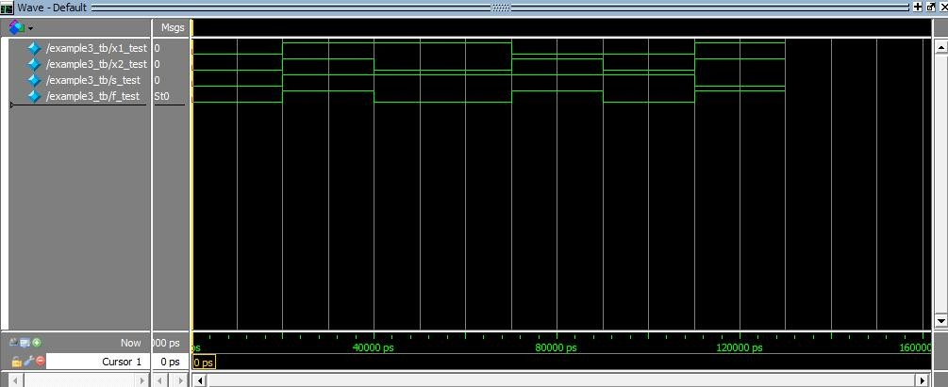

figure2.42 波形：
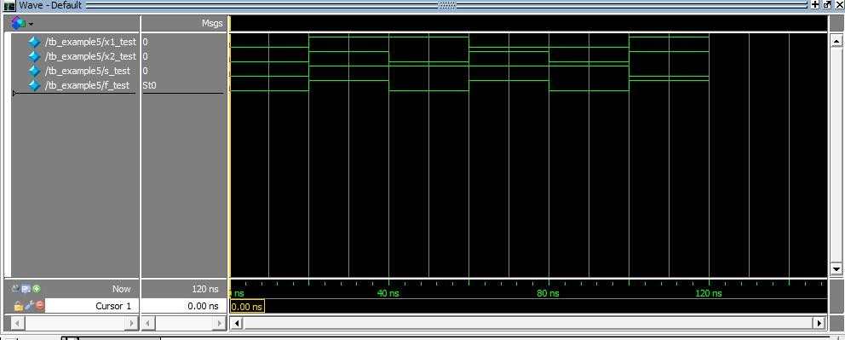

波形分析：
由图可知，两段代码的波形图一摸一样，因为 figure2.42 是

figure2.40 的行为级描述，都实现了多路选择器。 0~20ns，s=0，应该输出x1 的值；x1=0，f=0，输出正确；
20~40ns，s=1，应该输出x2 的值；x2=1，f=1，输出正确；
40~60ns，s=1，应该输出x2 的值；x2=0，f=0，输出正确；
60~80ns，s=1，应该输出x2 的值；x2=1，f=1，输出正确；
80~100ns，s=1，应该输出x2 的值；x2=0，f=0，输出正确；
100~120ns，s=0，应该输出x1 的值；x1=1，f=1，输出正确。

Figure2.45 的实现

Figure2.45 代码：
// An adder module module adder (a, b, s1, s0);
input a, b; output s1, s0;

assign s1 = a & b; assign s0 = a ^ b;
endmodule

Figure2.45 testbench 测试代码：
`timescale 1ns/1ps module tb_adder; reg a_test;
reg b_test; wire s0_test; wire s1_test;

initial

begin
a_test = 0;
b_test = 0;

#20;
a_test = 1;
b_test = 0;

#20;
a_test = 0;
b_test = 1;

#20;
a_test = 1;
b_test = 1;

end
#20;
a_test = 1;
b_test = 1;

adder UUT_adder(.a(a_test), .b(b_test), .s0(s0_test),.s1(s1_test));
Endmodule

波形分析：

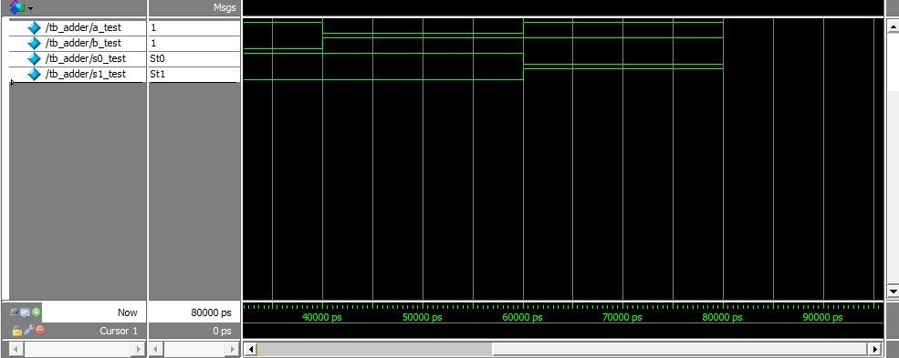
figure2.45 实现了一个加法器。
由图可知，0~20ns，a=0，b=0，a+b 应等于 0；输出 s0=0，s1=0，输出正确；
20~40ns，a=1，b=0，a+b 应等于 1；输出 s0=1，s1=0，输出正确；
40~60ns，a=0，b=1，a+b 应等于 1；输出 s0=1，s1=0，输出正确；
60~80ns，a=1，b=1，a+b 应等于 10；输出s0=0，s1=1，输出正确；

实验收获与心得
本次实验首先完成了 modelsim 环境的配置，按照网上的教程一步一步配置，但配置的时候出了比较大的问题：最后一直显示 Unable to checkout a license.Make sure you licence file，后面在网上搜集大量资料才知道是因为我的电脑虚拟机的网卡的影响导致mac 地址出错，而不能成功破解，从配环境这件小事上我知道了在搭配环境时要有足够的耐心、遇到问题积极上网查找资料。而通过后面的 verilog 代码的编写，让我认识到一定要打好基础，不然就容易出错，写测试代码

时要注意变量的类型。

